Day 19 TOEIC 700+
RC 기출문제집 — 비교구문 much 비교급·최상급
문제가 이 파일 안에 다 있어요 — Part 5 기출 9(새 5 + 복습 4) + 변형 16 + Part 7 두 세트
💬 오늘 이렇게 공부해요
위에서부터 차례로 풀면 돼요. 문제는 전부 이 문서 안에 있어요!
1~5번은 처음 푸는 비교구문 기출이에요 — 1 · 2번이 바로 진단평가 오개념 'much + 비교급' 문제예요. 6~9번은 Day 3 · 4에서 풀었던 기출을 비교구문 눈으로 다시 푸는 복습이에요(less time · much more accessible · notably more appealing · several more years). 10~25번은 비교급 강조 · as ~ as · 최상급 · fewer/less를 연습하는 변형 문제(Claude 제작)예요. 「Day19_2_RC기출_원본발췌.pdf」는 1~5번 원본 페이지가 궁금할 때 보는 참고용이에요.
Part 7은 2025-02-09의 기사(부동산 회사 합병)와 제품 리뷰(소프트웨어 Occutrax)예요. 제품 리뷰에는 one of the best ~ programs · more robust capabilities처럼 오늘 비교구문이 그대로 나와요 😊

A Part 5 기출 — 새 기출 5문항 + 복습 4문항 (실제 시험 문제)
1~5번은 처음 푸는 기출이고, 6~9번은 Day 3 · 4(형용사 · 부사)에서 한 번 풀었던 복습 기출이에요. 복습 문항은 정답을 기억하기보다 '비교구문 문법으로 왜 그 답인지' 설명해 보는 게 목표예요. 문장 끝 [ ]는 원래 시험 날짜와 번호예요.
1. According to the publisher, the updated algebra textbook makes the subject ------- easier to understand. [2023-06-11 #123]
(A) any
(B) further
(C) much
(D) been
2. Internet service in remote areas is often ------- slower than it is in cities. [2025-04-27 #112]
(A) any
(B) much
(C) enough
(D) too
3. As a result of your request for a portable projector, the fee for the conference room will be ------- than advertised. [2025-04-27 #126]
(A) higher
(B) too much
(C) whether
(D) beside
4. Stop by Maxwell Creamery for the ------- variety of summer ice cream flavors. [2025-03-09 #117]
(A) widen
(B) widest
(C) width
(D) widely
5. Nicole Klein's ------- book on marketing techniques was published by PBX Publishing. [2025-02-09 #116]
(A) latest
(B) absent
(C) indefinite
(D) wealthy
6. The factory's new automated system enables the company to produce more garments in ------- time. [2023-06-11 #116]
(A) less
(B) few
(C) lacking
(D) minor
7. The small towns east of Springfield have become much more ------- with the completion of the new highway. [2025-01-12 #123]
(A) access
(B) accesses
(C) accessing
(D) accessible
8. The renovation of Harborside Village Hotel's lobby has made it ------- more appealing to guests. [2025-03-30 #122]
(A) noting
(B) noted
(C) notable
(D) notably
9. It will take ------- more years before the full impact of the new brand licensing agreements is understood. [2025-04-27 #119]
(A) that
(B) several
(C) something
(D) another
B Part 5 변형 문제 16문항 (Claude 제작)
기출 패턴을 바탕으로 Claude가 만든 연습 문제예요(기출 아님). 비교급 강조(much · even · far), 원급 as ~ as · 배수, 비교급 + than · no later than · the 비교급 the 비교급, fewer vs less, 최상급 · one of the most · by far를 골고루 넣었어요.
10. This year's sales figures are ------- higher than last year's. [Claude 제작]
(A) very
(B) more
(C) so
(D) far
11. The new model is ------- than the previous one, so it fits easily in a backpack. [Claude 제작]
(A) light
(B) lightly
(C) lighter
(D) lightest
12. Of all the candidates, Ms. Ortiz has the ------- experience in international marketing. [Claude 제작]
(A) much
(B) more
(C) most
(D) many
13. The renovated lobby is twice as ------- as the old one. [Claude 제작]
(A) large
(B) larger
(C) largest
(D) largely
14. Please submit your expense report no ------- than Friday, May 3. [Claude 제작]
(A) late
(B) later
(C) latest
(D) lately
15. Riverside Hotel offers the ------- rates of any hotel in the downtown area. [Claude 제작]
(A) low
(B) lower
(C) lowest
(D) lowly
16. The more customers we attract, the ------- our profits will be. [Claude 제작]
(A) high
(B) highest
(C) highly
(D) higher
17. The second training session was ------- more useful than the first one. [Claude 제작]
(A) even
(B) very
(C) too
(D) such
18. Valcor is one of the most ------- suppliers of office furniture in the region. [Claude 제작]
(A) rely
(B) reliable
(C) reliably
(D) reliability
19. Shipping by train is ------- expensive than shipping by truck. [Claude 제작]
(A) little
(B) least
(C) few
(D) less
20. The conference room on the third floor is not as ------- as the one on the fifth floor. [Claude 제작]
(A) spacious
(B) more spacious
(C) most spacious
(D) spaciously
21. Mr. Chen completed the report ------- than anyone else on the team. [Claude 제작]
(A) quick
(B) quickly
(C) more quickly
(D) most quickly
22. The new printer works ------- faster than the old one, saving staff a lot of time. [Claude 제작]
(A) considerably
(B) considerable
(C) consider
(D) consideration
23. The X200 is the ------- popular product we have ever sold. [Claude 제작]
(A) more
(B) much
(C) most
(D) very
24. Online orders this month were ------- than expected. [Claude 제작]
(A) few
(B) fewer
(C) fewest
(D) less
25. Ms. Patel's proposal was ------- the most detailed of all the submissions. [Claude 제작]
(A) by far
(B) very
(C) much more
(D) so

C Part 7 기출 — 2025-02-09 158~160번 (기사)
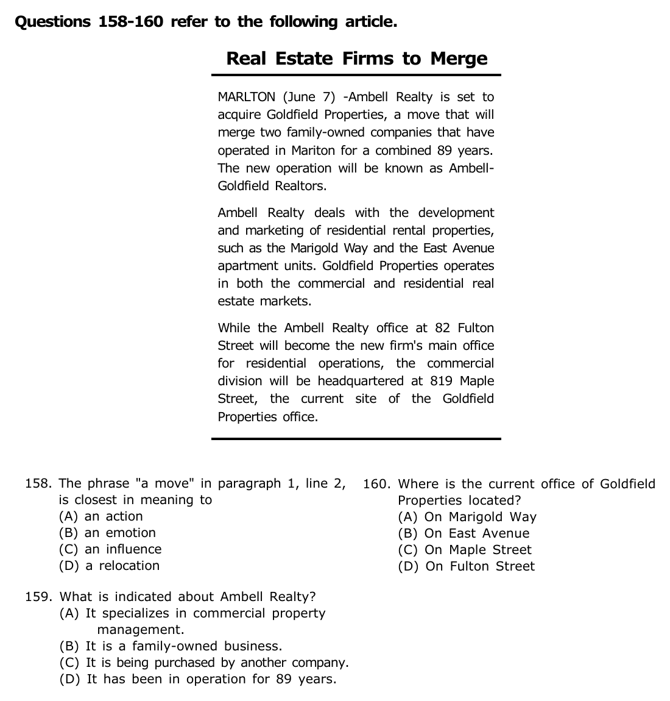
📊 원본 시험지 그대로 (2025-02-09 Part 7)

D Part 7 기출 — 2025-02-09 161~163번 (제품 리뷰)
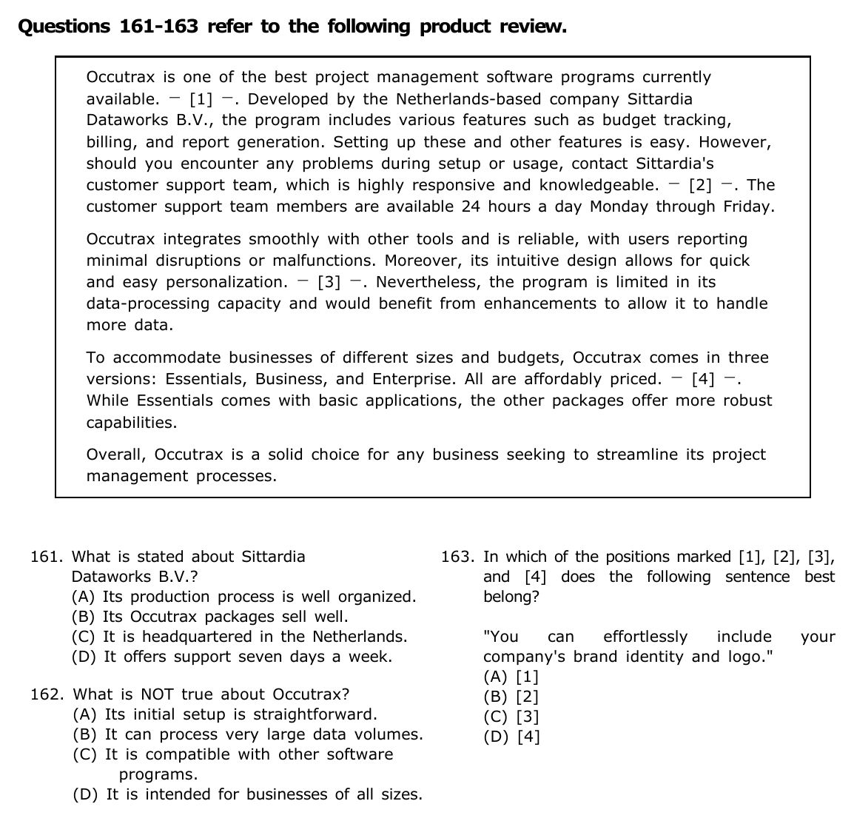
📊 원본 시험지 그대로 (2025-02-09 Part 7)

✏️ 내 답 적기
번호 | 내 답 | 번호 | 내 답 | 번호 | 내 답 | 번호 | 내 답
1 |  | 9 |  | 17 |  | 25
2 |  | 10 |  | 18 |  | P7 158
3 |  | 11 |  | 19 |  | P7 159
4 |  | 12 |  | 20 |  | P7 160
5 |  | 13 |  | 21 |  | P7 161
6 |  | 14 |  | 22 |  | P7 162
7 |  | 15 |  | 23 |  | P7 163
8 |  | 16 |  | 24

정답 및 해설
1 | 2 | 3 | 4 | 5 | 6 | 7 | 8 | 9 | 10 | 11 | 12 | 13
C | B | A | B | A | A | D | D | B | D | C | C | A

14 | 15 | 16 | 17 | 18 | 19 | 20 | 21 | 22 | 23 | 24 | 25
B | C | D | A | B | D | A | C | A | C | B | A

P7 158 | 159 | 160 | 161 | 162 | 163
A | B | C | C | B | C

해설의 '단서'는 빈칸 주변 몇 단어만 옮겼어요. 6~9번은 전에 풀었던 기출이라 정답을 기억할 수도 있어요 — 오늘은 '비교급 앞 자리 · more 뒤 자리'로 이유를 말할 수 있는지에 집중해요. Part 7 정답은 원본 지문을 직접 읽고 풀어서 확인했어요.
A Part 5 기출 — 새 기출 5 + 복습 4
1 ✔ 정답 (C much) ① 비교급 앞 강조 → much (진단평가 오개념!)
단서: makes the subject ___ easier to understand
빈칸 바로 뒤 easier(easy의 비교급) → 비교급을 '훨씬'으로 강조하는 much(학습지 C-2). make + 목적어(the subject) + 형용사(easier) 5형식 문장이에요 — '그 과목을 훨씬 더 쉽게 만든다'.
오답: (A) any — any + 비교급은 부정문 · 의문문에서만 써요(It isn't any easier.). (B) further — '더 나아가 · 추가의'라서 비교급을 꾸미지 못해요. (D) been — 동사 be의 p.p.라 makes 뒤 목적어 다음 자리에 올 수 없어요.
2 ✔ 정답 (B much) ① 비교급 앞 강조 → much
단서: is often ___ slower than it is in cities
빈칸 바로 뒤 slower(비교급) + than → '도시보다 훨씬 느리다' much(C-2). than 뒤 it is(= 인터넷 서비스가 (빠른) 정도)는 앞의 is를 받는 대동사예요(A-3).
오답: (A) any — 긍정문이라 ❌. (C) enough — 형용사 뒤에서 꾸미고(slow enough), 비교급과 짝이 아니에요. (D) too — '너무'는 원급과 짝(too slow) — too slower ❌. ⭐ 진단평가 'much + 비교급' 문제가 실제로 이렇게 나와요!
3 ✔ 정답 (A higher) ④ than 앞 → 비교급
단서: the fee ~ will be ___ than advertised
than advertised(광고된 것보다) 앞 → 비교급 higher(C-1). 휴대용 프로젝터를 요청했으니 회의실 요금이 광고보다 '더 높다'는 흐름도 맞아요.
오답: (B) too much — '너무 많이'는 than과 짝이 안 돼요(much more than은 ⭕). (C) whether — 접속사 '~인지'. (D) beside — 전치사 '~ 옆에'(besides '게다가'와도 헷갈리지 않게!).
4 ✔ 정답 (B widest) ⑤ the + ___ + 명사 → 최상급
단서: for the ___ variety of summer ice cream flavors
the + 빈칸 + variety(명사) → 명사를 꾸미는 형용사 자리 → 보기 중 형용사는 widest(wide의 최상급, '가장 다양한')(D-1). 'the widest variety of ~'는 광고 문구 단골이에요(오늘 LC 광고와 연결!).
오답: (A) widen — 동사 '넓히다'. (C) width — 명사 '폭'(명사 + 명사 ❌). (D) widely — 부사라 명사를 못 꾸며요(widely available처럼 형용사를 꾸며요).
5 ✔ 정답 (A latest) ⑤ 최상급 출신 형용사 latest = 최신의
단서: Nicole Klein's ___ book on marketing techniques
소유격 + 빈칸 + book(명사) → 형용사 자리인데 보기 4개가 모두 형용사라 뜻으로 골라요 → '최신 책' latest(D-4). late의 최상급이지만 '가장 늦은'이 아니라 '가장 최근의'라는 뜻으로 굳었어요(the latest industry standards [2025-01-26#119]도 같은 뜻).
오답: (B) absent — 결석한, 없는. (C) indefinite — 무기한의, 막연한. (D) wealthy — 부유한(책을 꾸미기에 어색).
6 ✔ 정답 (A less) ④ '더 적은' 비교급 less + 불가산 (복습 · Day 3)
단서: produce more garments in ___ time
'더 많은 옷을 더 적은 시간에' — more와 짝을 이루는 비교급 less(little-less-least)(A-2 · C-4). time(시간)은 불가산이라 fewer가 아니라 less예요.
오답: (B) few — 원급이고 가산 복수 앞(few garments)이에요. time(불가산)과 ❌. (C) lacking — '부족한'(be lacking in ~)으로 명사 앞에 잘 안 써요. (D) minor — '사소한'(minor changes) — 시간의 양을 말하지 못해요.
7 ✔ 정답 (D accessible) ③ much more + ___ → 형용사 (복습 · Day 3)
단서: have become much more ___ with the completion of the new highway
much(강조) + more(비교) 다음은 비교 대상인 형용사 자리(A-2 · C-3). become(~이 되다) 뒤 보어 → accessible(접근하기 쉬운). '새 고속도로 완공으로 훨씬 더 가기 쉬워졌다'.
오답: (A) access — 명사 · 동사(접근 / 접근하다). (B) accesses — 동사 3인칭 또는 복수명사. (C) accessing — 동명사 · 현재분사. more 뒤에는 형용사 · 부사만!
8 ✔ 정답 (D notably) ② 비교급 앞 부사 (복습 · Day 4)
단서: has made it ___ more appealing to guests
make + 목적어(it) + 형용사(more appealing) — 형용사 덩어리 more appealing 앞은 부사 자리 → notably(눈에 띄게, 현저히)(C-3). much · significantly와 같은 '정도' 역할이에요.
오답: (A) noting — 동명사·분사 '주목하며'. (B) noted — p.p. '유명한'. (C) notable — 형용사 '주목할 만한' — 형용사는 형용사(appealing)를 꾸미지 못해요.
9 ✔ 정답 (B several) ② more + 복수명사 앞 수량어 (복습 · Day 3)
단서: It will take ___ more years before ~
more years는 '추가로 더 몇 년'이라는 수량 표현이에요. 그 앞은 '몇 년이나 더?'를 알려 주는 수량 형용사 자리 → several(몇몇의) more years = 몇 년 더(C-3).
오답: (A) that — that more years ❌(지시어는 바로 명사 앞). (C) something — 대명사라 명사를 꾸미지 못해요. (D) another — 단수 명사 앞(another year). another two years처럼 숫자가 있으면 ⭕지만 more years 앞은 ❌.
B 변형 문제 16문항 (Claude 제작)
아래 목록은 변형 10번부터 순서대로예요 (목록 1 = 10번, 목록 16 = 25번). 각 줄의 'N번:'으로 문제 번호를 확인하세요.
1. (D) far — 10번: 빈칸 뒤 higher(비교급) + than → 비교급 강조 far(= much)(C-2). very · so는 원급만 꾸미고, more higher는 비교를 두 번 해서 ❌
2. (C) lighter — 11번: 빈칸 뒤 than the previous one → 비교급 lighter(C-1). light는 원급, lightest는 최상급, lightly는 부사(is 뒤 보어 자리 ❌)
3. (C) most — 12번: Of all the candidates(범위) + the ___ experience → 최상급 most(much-more-most)(D-1). experience(경험)는 불가산이라 many ❌, more는 than이 없고, the much는 틀린 형태
4. (A) large — 13번: twice as ___ as → as ~ as 사이는 원급, is 뒤 보어라 형용사 large(B-1 · B-2). larger · largest는 as 사이에 ❌, largely는 부사
5. (B) later — 14번: '늦어도 5월 3일 금요일까지' = no later than(C-5). than 앞이라 비교급. latest는 최신의, lately는 '최근에'(부사)
6. (C) lowest — 15번: the ___ rates + of any hotel in the downtown area(범위) → 최상급 lowest(D-1). '시내 어떤 호텔보다도 가장 낮은 요금' — 광고 단골 문장이에요
7. (D) higher — 16번: The more customers ~, the ___ our profits → 'the 비교급, the 비교급'(~할수록 더 …하다) → higher(C-5). be동사 will be의 보어라 형용사 비교급
8. (A) even — 17번: 빈칸 뒤 more useful(비교급) + than → 비교급 강조 even(C-2). very · too는 원급, such는 명사 앞(such a useful session)
9. (B) reliable — 18번: one of the most ___ suppliers → the most 뒤는 형용사, 그리고 one of the + 최상급 + 복수명사(suppliers)(D-2). rely는 동사, reliably는 부사, reliability는 명사. 기출 the most reliable parts [2025-01-12]
10. (D) less — 19번: 빈칸 뒤 expensive(형용사 원급) + than → '덜 비싼' less + 형용사 + than(more의 반대)(C-1). little · few는 원급, least는 최상급, few는 가산명사 앞
11. (A) spacious — 20번: not as ___ as → 원급 + is 뒤 보어라 형용사 spacious(B-2). 비교급 · 최상급은 as ~ as 사이에 ❌, spaciously는 부사
12. (C) more quickly — 21번: completed(동사)를 꾸미는 부사 + than anyone else → 부사 비교급 more quickly(-ly 부사는 more)(A-2). quick은 형용사, quickly는 원급이라 than과 ❌, most quickly는 최상급
13. (A) considerably — 22번: 빈칸 뒤 faster(비교급) + than → '상당히 더' 정도 부사 considerably(C-3). considerable은 형용사라 비교급 부사 faster를 못 꾸며요, consider는 동사, consideration은 명사
14. (C) most — 23번: the ___ popular product + we have ever sold(지금까지 판 것 중) → 최상급 the most popular(D-1). more는 than이 필요, very는 the와 popular 사이에서 ever와 안 맞아요
15. (B) fewer — 24번: Online orders(가산 복수) + than expected → '예상보다 더 적은' fewer(C-4). less는 불가산 앞 — orders는 셀 수 있으니 ❌! few는 원급, fewest는 최상급
16. (A) by far — 25번: 빈칸 뒤 the most detailed(최상급) → 최상급 강조 by far(단연)(D-3). very · so는 원급, much more는 비교급이라 최상급과 겹쳐요

C Part 7 해설 (2025-02-09 158~160, 기사)
내용: Marlton 지역 부동산 회사 합병 기사예요. Ambell Realty가 Goldfield Properties를 인수해서, 합쳐서 89년 동안 영업해 온 가족 경영 회사 두 곳이 하나(Ambell-Goldfield Realtors)가 돼요. Ambell은 Marigold Way · East Avenue 아파트 같은 주거용 임대 부동산을, Goldfield는 상업용 · 주거용 둘 다 다뤄요. Fulton가 82번지 Ambell 사무실은 주거 부문 본사가 되고, 상업 부문은 지금 Goldfield 사무실이 있는 Maple가 819번지에 남아요. 오늘 문법 포인트: 비교구문은 없지만 for a combined 89 years(합쳐서 89년) · While ~, the commercial division ~(대조 접속사 while, Day 15)가 독해 포인트예요.
158 ✔ 정답 (A an action) 동의어 · 문맥 속 뜻
단서: Ambell Realty is set to acquire Goldfield Properties, a move that will merge two family-owned companies
여기서 move는 '이사'가 아니라 '인수한다는 조치 · 행동'을 가리켜요 → an action(행동, 조치). 앞 문장 전체(인수)를 a move로 받았어요.
오답: (B) an emotion — 감정. (C) an influence — 영향. (D) a relocation — 이전, 이사 — move의 가장 흔한 뜻이라 고르기 쉬운 함정이에요! 동의어 문제는 꼭 문장 속 뜻으로 골라요.
159 ✔ 정답 (B It is a family-owned business.) 사실 확인 · 패러프레이징
단서: a move that will merge two family-owned companies
합병되는 두 회사(Ambell · Goldfield)가 모두 가족 경영 회사 → Ambell도 가족 경영 → (B).
오답: (A) 상업용 부동산 관리 전문 — Ambell은 주거용 임대(residential rental properties)를 다뤄요. 상업용은 Goldfield. (C) 다른 회사에 인수되는 중 — 반대예요! Ambell이 Goldfield를 인수하는(acquire) 쪽. (D) 89년 동안 영업 — 89년은 두 회사를 합친(combined) 기간이에요. 숫자 함정!
160 ✔ 정답 (C On Maple Street) 세부 정보 · 위치
단서: headquartered at 819 Maple Street, the current site of the Goldfield Properties office
819 Maple Street = Goldfield 사무실이 지금 있는 곳(the current site) → (C).
오답: (A) Marigold Way · (B) East Avenue — Ambell의 아파트 단지 이름이에요. (D) Fulton Street — Ambell 사무실(82 Fulton Street) 주소예요. 회사 두 개 · 주소 두 개가 나오면 '누구의 주소인지' 꼭 짝을 맞춰요.
D Part 7 해설 (2025-02-09 161~163, 제품 리뷰)
내용: 프로젝트 관리 소프트웨어 Occutrax 리뷰예요. '현재 나와 있는 가장 좋은(one of the best) 프로그램 중 하나'로 소개하고, 네덜란드 회사 Sittardia Dataworks가 만들었으며 예산 관리 · 청구 · 보고서 기능이 있고 설치가 쉬워요. 고객 지원팀은 월~금 24시간 응대해요. 다른 도구와 잘 연동되고 개인화도 쉽지만, 데이터 처리 용량이 제한적이라는 단점이 있어요. Essentials · Business · Enterprise 세 버전이 있고, Essentials 외 패키지는 더 강력한(more robust) 기능을 줘요. ⭐ 오늘 문법 포인트: one of the best project management software programs(one of the + 최상급 + 복수명사, 학습지 D-2) · more robust capabilities(긴 단어 → more, A-2) · handle more data(more + 불가산).
161 ✔ 정답 (C It is headquartered in the Netherlands.) 사실 확인 · 패러프레이징
단서: Developed by the Netherlands-based company Sittardia Dataworks B.V.
Netherlands-based(네덜란드에 본사를 둔) = headquartered in the Netherlands → (C).
오답: (A) 생산 공정이 잘 정리됨 — 언급 없음. (B) Occutrax 패키지가 잘 팔림 — 판매량 이야기는 없어요(one of the best는 품질 평가). (D) 주 7일 지원 — Monday through Friday(월~금)라서 ❌. 24 hours(하루 24시간)에 끌리면 안 돼요!
162 ✔ 정답 (B It can process very large data volumes.) NOT 문제 · 하나씩 지우기
단서: the program is limited in its data-processing capacity and would benefit from enhancements to allow it to handle more data
데이터 처리 용량이 제한적이라고 했으니 '아주 큰 데이터를 처리할 수 있다'는 사실이 아님 → (B).
나머지는 모두 지문에 있어요: (A) 설치가 간단 = Setting up ~ is easy · (C) 다른 프로그램과 호환 = integrates smoothly with other tools · (D) 모든 규모의 회사용 = To accommodate businesses of different sizes. NOT 문제는 보기를 하나씩 지문에서 찾아 ✔ 표시하고, 남는 하나를 골라요.
163 ✔ 정답 (C [3]) 문장 삽입 · 앞 문장과 연결
삽입 문장: 'You can effortlessly include your company's brand identity and logo.'(회사 브랜드 정체성과 로고를 손쉽게 넣을 수 있어요)
[3] 바로 앞: its intuitive design allows for quick and easy personalization(빠르고 쉬운 개인화). 로고 · 브랜드를 넣는 것 = 개인화의 구체적인 예 → easy ↔ effortlessly로도 이어져요 → [3].
오답: [1] — 첫 문장 뒤라 아직 기능 소개 전이에요. [2] — 고객 지원팀 이야기 사이. [4] — 가격 · 버전 이야기 사이. 삽입 문제는 같은 주제어(personalization ↔ logo)와 같은 뜻 단어(easy ↔ effortlessly)를 찾아요.
틀린 문항이 있으면 학습지 '판단 4단계'로 돌아가서 ① 짝꿍 찾기(than · as ~ as · the ~ of / ever) ② 빈칸 바로 뒤가 비교급인가(→ much · even · far, very ❌) ③ more · as · the를 지우고 품사 확인 ④ fewer/less · one of the + 복수 · latest/further/most를 차례로 해 봐요. 특히 1 · 2 · 10 · 17번(비교급 강조)을 틀렸다면 C-2를, 6 · 19 · 24번(less vs fewer)을 틀렸다면 C-4를 한 번 더 읽어요. 오늘도 정말 수고했어요! 🙌

